PROYECTO: 25023

TAILINGS STORAGE FACILITIES PHASE IX

ETAPA: CONSTRUCCION - 105

4620003289
CRECIMIENTO PRESA DE RELAVES COTA 4180 - MOVIMIENTO DE TIERRAS Y MANEJO DE AGUAS TSF SIDEHILL
MUESTREO DE MATERIALES ASFÁLTICOS D140M-16(2023)
105-25023-4620003289-PRO-430-Q-0037
Jefe y/o Senior de Disciplina: Imelda Chavez
Líder del Proyecto: Rodolfo Taboada / Juan Vega
Gerente de Ingeniería y/o Construcción: José Zavala

VP: Portafolio de proyectos
AFE: 25023
 |  |  |  |  | 
1 | 04/05/2026 | Emitido para construcción | Jefe de Calidad  Alan Osver Castillo Arevalo | Residente de Obra  Ricardo A. Echegaray Núñez | Gerente de Proyecto  José M. Cabello Pacheco
Rev. | Fecha | Descripción | Por | Revisado | Aprobado

CO | - | PE | - |  |  | 1PE333 - |  | QA | - | PP | - |  | 037
Construcción |  | Perú |  |  | Movimiento de tierras y Manejo de agua TSF/SIDEHILL ejecución Fase IX 4180 |  | Calidad |  |  | Procedimiento |  | Número Secuencial

MUESTREO DE MATERIALES ASFÁLTICOS ASTM D140/D140M-16 (2023)

Propuesto por | Revisado por |  | Aprobado por
Jefe de Calidad   |   Residente de Obra |  | Gerente de Proyecto
Alan Caastillo,04/05/2026 | Ricardo Echegaray,04/05/2026 |  | José Cabello, 04/05/2026
Nivel de seguridad:  Publico |  | Alcance:  FASE IX 4180 ANTAMINA

Histórico de revisiones/Cuadro de control de cambios
Rev. 0 | 04/05/2026 | Ninguna, redacción inicial del documento

Documentación relacionada y aplicable
ISO 9001:2015 | Sistema de Gestión de Calidad
SGI-MG-01 | Manual del Sistema de Gestión Integrada Seguridad, Medio Ambiente y Calidad
CO-PE-1PE333-QA-PN-006 Rev.00 | Plan de Calidad Concreto Asfáltico
104-25023-MTE00420-ESP-430-C-0005 Rev.00 | Especificaciones Técnicas “Concreto asfáltico”
Norma ASTM D140 / D140M- 16 (2023) | Método de prueba estándar para la toma de muestras de materiales asfálticos

Definiciones
Asfalto | Residuo marrón oscuro a negro parecido al cemento obtenido de la destilación de los crudos adecuados.

Matriz del Conocimiento
CATEGORÍA |  | FUNCIONES
Todas las categorías |  | Todas las funciones
Consejero delegado |  | Asesoría Jurídica
Directores Generales |  | Económico Financiera
Dirección General |  | Organización
Director Corporativo |  | RR. HH y SSGG
Director |  | Sistemas de Información
Jefe Corporativo |  | Soporte Corporativo
Jefe de Calidad |  | Soporte Técnico
Técnico |  | Línea/Producción
Especialista |  | Otros:………………………..
Administrativo
Operario cualificado
Responsable de distribución: Control Documentario

ÍNDICE
1. OBJETIVO 6
2. ALCANCE 6
3. SIGNIFICADO Y USO 6
4. PRECAUSIONES 6
5. ROLES, RESPONSABILIDADES Y FRECUENCIAS 7
6. CONSIDERACIONES DE SEGURIDAD PREVIAS A LA ACTIVIDAD 9
7. CONSIDERACION DE MEDIO AMBIENTE -DISPOSICION DE RESIDUOS 9
8. SELECCIÓN DE LAS MUESTRAS 9
9. TAMAÑO DE LA MUESTRA Y RECIPIENTES DE MUESTREO 9
10. ENVASES 9
11. PROTECCION Y CONSERVACIÓN DE LA MUESTRAS 10
12. MUESTREO DE VAGONES CISTERNA, DEPÓSITOS DE VEHÍCULOS, CAMIONES DISTRIBUIDORES O DEPÓSITOS DE ALMACENAMIENTO DE RECIRCULACIÓN. 11
13. MUESTREO EN EL PUNTO DE ENTREGA EN EL ENVÍO 12
14. VERIFICACIONES Y CONTROLES DE CALIDAD 13
15. FORMATOS RELACIONADOS 13
16. ANEXO 13

OBJETIVO
El presente procedimiento es aplicable a todo el personal de OHLA, Esta práctica se aplica al muestreo de materiales asfálticos realizado en los puntos de fabricación, almacenamiento o entrega, con el fin de asegurar que las muestras obtenidas sean representativas del producto que se utiliza en el proyecto. “MOVIMIENTO DE TIERRAS Y MANEJO DE AGUAS TSF SIDEHILL – EJECUCION FASE IX
4180“

ALCANCE
Aplicables en los ensayos de laboratorio de asfalto para la fabricación de concreto asfáltico y colocación de concreto asfáltico en los Diques Auxiliares (Huacaccocha 1 y 2, Presa Polishing Pond y Dique Corredor), dentro del Proyecto “MOVIMIENTO DE TIERRAS Y MANEJO DE AGUAS TSF SIDEHILL – EJECUCION FASE IX 4180”, contratado por la compañía minera Antamina S.A.

SIGNIFICADO Y USO

El muestreo es tan importante como el ensayo; por lo tanto, deben tomarse todas las precauciones necesarias para obtener muestras que reflejen fielmente la verdadera naturaleza y el estado del material en el momento del muestreo.
Las muestras se obtienen con uno de los siguientes propósitos:
a) Representar, en la mayor medida posible, un promedio de la mayor cantidad de material muestreado.
b) Determinar la máxima variación de las características que presenta el material.

PRECAUSIONES
Debido a la gran variedad de tipos y grados de materiales asfálticos que son transportados y almacenados de forma alternada en los mismos o similares contenedores, existe permanentemente el riesgo de contaminación por residuos de materiales anteriores, precipitados o disolventes utilizados en las operaciones de limpieza.
Asimismo, existen múltiples oportunidades de obtener muestras que no sean estrictamente representativas del material, o que resulten contaminadas después de su extracción, como consecuencia de un manejo inadecuado.
Por lo tanto, es responsabilidad conjunta del productor, transportista, usuario y personal encargado del muestreo ejercer una precaución continua y rigurosa durante las operaciones de muestreo, manipulación, almacenamiento y transporte de los materiales asfálticos, a fin de preservar la integridad de la muestra y la validez de los resultados de ensayo.

ROLES, RESPONSABILIDADES Y FRECUENCIAS
Para poder iniciar y llevar a cabo las actividades Muestreo De Materiales Asfálticos
D140M-16(2023) / es necesario que los integrantes del proyecto conozcan y cumplan las siguientes responsabilidades:

RESPONSABILIDAD | ACTIVIDAD | FRECUENCIA (Mínima)*
Gerencia de proyecto | Proveer los medios necesarios para poder cumplir el presente procedimiento siguiendo las normas y especificaciones, durante el desarrollo de todo el proyecto. | Durante el desarrollo de todo el proyecto.
Superintendencias y Jefaturas de Área | Velar por el cumplimiento y aplicación del presente procedimiento y el PETS asociado a la actividad.  Proporcionar las facilidades logísticas y de recursos humanos para la difusión de este procedimiento.  Verificar que el personal a su cargo se encuentre bien informado y capacitado, para la ejecución de este procedimiento. | Durante el desarrollo de todo el proyecto.
Jefe de calidad | Asegurar la adecuada gestión de los certificados de calidad de los insumos y calibración de equipos.  Inspeccionar que las actividades relacionadas en Muestreo De Materiales Asfálticos se ejecuten de acuerdo con las normas técnicas.  Programar y coordinar las actividades de control y aseguramiento de la calidad en el proyecto.  Realizar inspecciones inopinadas a laboratorio.  Monitorear el cumplimiento de frecuencia de muestreo. | Durante el desarrollo de todo el Proyecto.
Jefe de Laboratorio | Es responsable de conocer y dominar las especificaciones técnicas del proyecto, y verificar su cumplimiento durante la ejecución del Muestreo De Materiales Asfálticos.  Realizar el seguimiento e inspección visual al procedimiento de Muestreo De Materiales Asfálticos, para asegurar el cumplimiento de las especificaciones y normas técnicas.  Supervisar y administrar los protocolos relacionados al presente procedimiento, inspeccionar que se cumpla el presente procedimiento, durante el desarrollo de todo el proyecto.  Verificar que todos los equipos de inspección, medición y ensayos cuenten con los certificados de calibración vigentes.  Asegurar que el Muestreo De Materiales Asfálticos se ejecute de acuerdo con las normas técnicas vigentes y establecidas en las especificaciones técnicas.  Analizará proceso de muestreo, aprobará las actividades.  Gestionará los documentos y registros de control de calidad en laboratorio.  Difundir el presente procedimiento al personal involucrado antes de ejecutar Muestreo De Materiales Asfálticos. | Durante el desarrollo de todo el Proyecto.
Técnico de Laboratorio | Verificará la operatividad y calibración vigente de los equipos.  Todas las actividades involucradas en el Muestreo De Materiales Asfálticos se registrarán en su respectivo formato.  Coordinará la ejecución del Muestreo De Materiales Asfálticos interno y externo  Ejecutará muestreo de acuerdo con el con el procedimiento. | Durante el desarrollo de todo el Proyecto.
Supervisores de SSOMA | Proporcionar la asesoría y el apoyo permanente al área de operaciones y mantenimiento en cuanto a este procedimiento y PETS asociado a la actividad.  Inspeccionar que el área de trabajo cumpla con las medidas de seguridad. | Durante el desarrollo de todo el Proyecto.
Tabla Nº 1: Roles y Responsabilidades

CONSIDERACIONES DE SEGURIDAD PREVIAS A LA ACTIVIDAD

Medidas Generales de Prevención

Asegurar que todo el personal involucrado en la ejecución de este trabajo deberá usar el EPP especifico requerido, así mismo de haber recibido la difusión. Conforme se indica en el Procedimiento Escrito de Trabajo Seguro 105-22155-46200003289-PET-430-H-00033 Muestreo y Ensayo de Penetración, Asociado a esta actividad.

CONSIDERACION DE MEDIO AMBIENTE -DISPOSICION DE RESIDUOS

Una vez finalizada el ensayo, el manejo de los residuos y excedentes se realizará bajo los lineamientos de disposición, almacenamiento y /o eliminación de acuerdo con el PMAO 105-25023-4620003289-PMA-430-B-0014, Plan de Manejo Ambiental Operativo nivel 1 Operación de Planta de Asfalto

SELECCIÓN DE LAS MUESTRAS

Siempre que sea posible, se tomarán muestras de los materiales asfálticos en el punto de fabricación o almacenamiento, y en un momento tal que permita realizar los ensayos de aceptación o rechazo antes del envío

Las muestras de materiales asfálticos se tomarán en el punto de llegada previo a su almacenamiento, y en un momento que permita realizar las pruebas de aceptación o rechazo antes de su descarga en la planta de asfalto

TAMAÑO DE LA MUESTRA Y RECIPIENTES DE MUESTREO

El tamaño de la muestra de cemento asfaltico será como se indica a continuación:

Para el análisis rutinario de laboratorio se tomará un aproximado de 4 litros de muestra.

ENVASES

TIPO ENVASE:
El envase para materiales asfálticos líquidos, excepto asfaltos emulsionados, serán latas de boca ancha con tapas roscadas forradas o latas de cierre de fricción sellado triple

TAMAÑO DE ENVASE:
El tamaño del contenedor debe corresponder al tamaño de muestra requerido

PROTECCION Y CONSERVACIÓN DE LA MUESTRAS

Los contenedores destinados al muestreo deberán ser nuevos y no deberán lavarse, enjuagarse ni limpiarse con paños aceitosos antes de su uso.

No deberán utilizarse contenedores que presenten evidencia de fundente (flux) de soldadura, ni aquellos que no se encuentren completamente limpios y secos.

La tapa y el contenedor deben ajustar de manera hermética, garantizando un cierre adecuado que evite fugas, contaminación o pérdida de componentes volátiles de la muestra.

Se debe tener especial cuidado para evitar la contaminación de la muestra durante el proceso de muestreo, Inmediatamente después del llenado, el contenedor deberá cerrarse y sellarse herméticamente, a fin de prevenir la entrada de contaminantes externos y la posible pérdida de componentes volátiles del material asfáltico.

El contenedor de la muestra una vez lleno no debe sumergirse en disolventes, ni limpiarse utilizando paños saturados con disolvente, ya que existe riesgo de contaminación del material, en caso de ser necesario retirar suciedad externa, deberá utilizarse únicamente un paño limpio y seco, evitando cualquier contacto con sustancias que puedan afectar la integridad de la muestra.

Las muestras no deberán transferirse de un contenedor a otro, excepto cuando dicha transferencia sea expresamente requerida por el procedimiento de muestreo aplicable, a fin de evitar riesgos de contaminación, pérdida de material o alteración de las propiedades del producto.

Inmediatamente después del llenado, sellado y limpieza, los contenedores de muestreo deberán ser debidamente marcados para su identificación.

La identificación debe realizarse utilizando un lápiz de marcado adecuado directamente sobre el cuerpo del contenedor, no sobre la tapa, Asimismo, podrán utilizarse etiquetas o tarjetas de identificación, siempre que estas puedan fijarse de forma segura al contenedor, de manera que no se pierdan durante el transporte. Las etiquetas no deberán sujetarse utilizando la tapa del contenedor como medio de fijación.

Todos los materiales empleados para la identificación deberán mantener su integridad y legibilidad a temperaturas de hasta 200 °C [390 °F], sin desprenderse ni deteriorarse.

MUESTREO DE VAGONES CISTERNA, DEPÓSITOS DE VEHÍCULOS, CAMIONES DISTRIBUIDORES O DEPÓSITOS DE ALMACENAMIENTO DE RECIRCULACIÓN.

La muestra podrá tomarse de la válvula de muestreo o del grifo, si los depósitos disponen de ellos. Cuando se requieran tales dispositivos de muestreo, deberán estar integrados en el propio depósito. En la Fig. 1 se muestra un dispositivo de muestreo de este tipo. Antes de tomar la muestra, se desechará una cantidad del material existente en la válvula y seguidamente se extraerán 4 L [1 gal] de la válvula de muestreo para el ensayo, en un recipiente limpio.

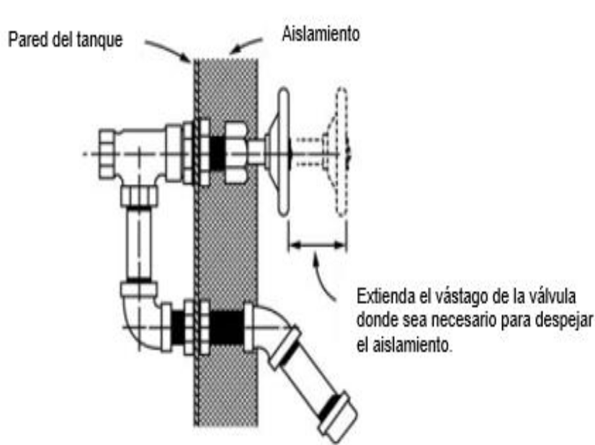
FIG 1: Dispositivo típico de muestreo

Las muestras de materiales líquidos y de materiales que se hacen líquidos por calentamiento pueden tomarse por el método de inmersión utilizando una lata limpia de boca ancha o con tapa de fricción en un soporte adecuado, tal como se muestra en la Fig. 2. Debe utilizarse un recipiente limpio para tomar la muestra. Deberá utilizarse un recipiente limpio para tomar cada muestra, y el material muestreado se transferirá después a otro recipiente nuevo y limpio para el ensayo de la muestra o almacenamiento.
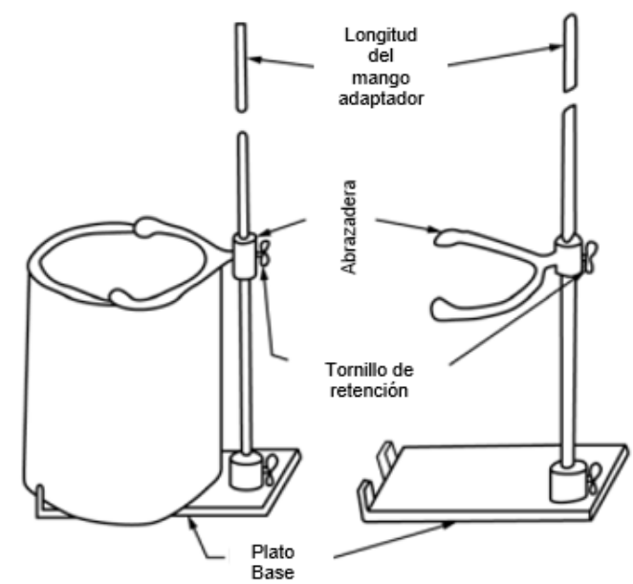
FIG.2: Muestreador de inmersión

MUESTREO EN EL PUNTO DE ENTREGA EN EL ENVÍO

El muestreo de los materiales asfálticos deberá realizarse tan pronto como sea practicable después de que el material haya llegado a la planta de asfalto, a fin de asegurar que la muestra obtenida sea representativa del material suministrado y no haya sufrido alteraciones por almacenamiento prolongado, manipulación o segregación.

Las muestras serán tomadas de cada cisterna de cemento asfáltico que llegue a la planta de asfalto, con el fin de garantizar que el material recibido cumpla con los requisitos de calidad establecidos y que la muestra sea representativa de cada entrega.

El muestreo de materiales asfálticos deberá realizarse mediante uno de los métodos siguientes, según el tipo de almacenamiento, transporte o entrega del material:

Muestreo durante la descarga
El muestreo se realiza directamente del flujo de material al momento de la descarga desde camiones cisterna, vagones tanque u otros sistemas de entrega.
La muestra debe tomarse en un momento que represente adecuadamente el contenido del lote, evitando el inicio y el final del flujo.

Muestreo desde tanques o recipientes de almacenamiento
El muestreo se efectúa desde tanques de almacenamiento, utilizando válvulas, grifos o dispositivos adecuados, asegurando que el material esté homogéneo previamente.
Este método es aplicable cuando el material ya ha sido descargado y almacenado temporalmente.

Muestreo desde recipientes individuales
El muestreo se realiza desde tambores, bidones u otros envases individuales, previamente verificados para asegurar que el contenido sea representativo.
Cuando sea posible, el material debe mezclarse antes de la toma de la muestra

VERIFICACIONES Y CONTROLES DE CALIDAD

Las muestras por realizar, las normas y la frecuencia de estos serán los establecidos en las especificaciones técnicas de proyecto, y se recogen en el plan de inspección y ensayos incluido en el plan de calidad de la obra.

Los requisitos del Proyecto y de la normativa que sea de aplicación y las inspecciones y pruebas se recogerán en el Programa de Puntos de Inspección (PPI) del Plan de Calidad de la obra donde se establecerán la frecuencia y los criterios de aceptación o rechazo.

FORMATOS RELACIONADOS
- CO-PE-1PE333-QA-IP-039 Etiqueta De Muestras De Laboratorio De Asfalto

ANEXO
- CO-PE-1PE333-QA-IP-039 Etiqueta De Muestras De Laboratorio De Asfalto

  - Anexo 1

CO-PE-1PE333-QA-IP-039 ETIQUETA DE MUESTRAS DE LABORATORIO DE ASFALTO

